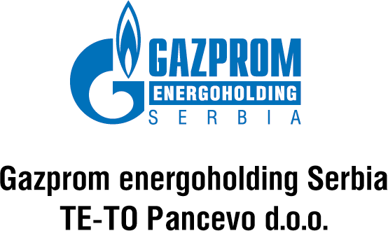 | ПОЗИВ ЗА ДОСТАВЉАЊЕ ПОНУДА
ПРЕДМЕТ: Набавка материјала - књиге и обрасци

Број набавке: 103/21

Поштовани,

Овим путем вас позивамо да учествујете у поступку набавке „материјала- књиге и обрасци“ за потребе Газпром енергохолдинг Сербиа ТЕ-ТО Панчево д.о.о.
Молимо вас да нам доставите вашу најбољу понуду у складу са условима Наручиоца и Техничком спецификацијом.
Све ставке у обрасцу понуде се морају понудити, јединица нуђења су сви тражeни артикли/роба.

Основне информације – припрема понуде
• Сви понуђачи су у обавези да доставе документацију која се захтева у овом документу како би испунили услове за даље учешће у поступку набавке. Понуђач треба да достави понуду на обрасцу понуде из прилога овог Позива, а према Техничком задатку који је саставни део овог позива.
• Понуђач сноси све трошкове учествовања и припреме своје понуде коју ће саставити на основу овог Позива за достављање понуде.
Почетна процењена укупна вредност уговора/лота: 115.500,00 РСД без ПДВ.

УСЛОВИ НАРУЧИОЦА

Цена услуге: Цена услуге мора бити изражена у РСД (јединична цена и укупан износ) без ПДВ-а.
Јединична цена штампе мора да обухвати све трошкове припреме и потрошног материјала.
Рок реализације : Рок реализације услуга навести у календарским данима.
Место испоруке књига и образаца је адреса наручиоца: Милоша Обреновића 8, Панчево.
Рок важења понуде: Рок важења понуде је 60 дана од дана достављања Понуде.
Услови плаћања: 30 календарских дана након извршења услуга након испостављања фактуре на основу обострано потписаног и овереног Записника о извршеној услузи. Плаћање ће се вршити према стварно извршеним услугама штампе.

Уз коначну Понуду морају бити приложени следећи документи:

- Решење о регистрацији код Агенције за привредне регистре и оснивачки акт/статут;
- Доказ у форми изјаве о спремности Понуђача да потпише приложену пратећу документацију: Уговор о поверљивости и Споразум о антикорупцијском понашању;
- Изјава, потписана и оверена од стране овлашћеног лица, о сагласности са свим условима и захтевима који су дефинисани у Техничком задатку и Техничкој спецификацији;
Ваша Понуда мора бити потписана и оверена печатом, а такође мора укључивати и следеће елементе:
- Назив компаније, адресу, одговорно лице
- Број, датум понуде и валидност понуде
- Контакт-особу, e-mail адресу и број телефона

Наручилац задржава право да затражи узорке књига и образаца.
Одговорно лице за преузимање je Саша Божић.

Понуђач доставља коначну понуду на следећу е-маил адресу:

nabavka@geh-serbia.rs
са назнаком (email subject):
ПОНУДА ЗА НАБАВКУ Материјала - књига и образаца – 103/21
Е-поруке морају бити нумерисане. Максимална величина једног е-маила је 10 МB.
• Све понуде које пристигну на било коју другу адресу електронске поште или понуде које стигну након назначеног рока за достављање понуда неће се узимати у разматрање
• Закаснеле понуде (из било ког разлога) неће бити узете у разматрање
Рок за достављање понуда је 04.10.2021. године до 14h по локалном времену

- Контакт-особе:
Комерцијална питања – Биљана Бубрешко,
e-mail: biljana.bubresko@geh-serbia.rs,
телефон: +381 (60) 8644 532.
Техничка питања – Саша Божић,
e-mail: sasa.bozic@geh-serbia.rs,
телефон: +381 (66) 8644 506.

- Наручилац задржава право да у сваком моменту, а најкасније до закључења уговора са изабраним понуђачем и без навођења разлога одустане од даљег спровођења овог поступка набавке, без било каквог права понуђача да му Наручилац због тога надокнади евентуално проузроковану штету или било које трошкове учешћа у поступку набавке по овом позиву. Одустанак од набавке подразумева одустанак од набавке у целини или одустанак од дела набавке.
- Само оне понуде које испуне горе наведене услове биће узете у разматрање.
- Наручилац задржава право да након добијања понуда, спроведе преговоре о цени уз обавезу да правовремено извести Понуђаче о томе када ће преговори бити обављени.

Прилози:

- Образац понуде
- Технички задатак и техничка спецификација са приказом прилога за штампу
- Записник о извршеним услугама
- Изјава о власничкој структури
- Уговор о поверљивости
- Споразум о антикорупцијском понашању

С поштовањем,

Сектор за набавку

